Under | on the right | on top | behind
Debajo | Derecha | encima | Detras
In front | on the left | between | inside
Frente | Izquierda | Entre | Dentro
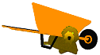
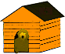
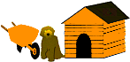
Name:

